SENAI Joinville Norte I

Gabriel de Almeida Bartholdy

**Teoria dos Conjuntos**

Joinville – Sc

18/03/2025

**TEORIA DOS CONJUNTOS**

A teoria dos conjuntos é um ramo da matemática que estuda a coleção de objetos, chamados de elementos.

Dessa forma, os **elementos** (que podem ser qualquer coisa: números, pessoas, frutas) são indicados por letra minúscula e definidos como um dos componentes do conjunto.

**Exemplo**: o elemento “a” ou a pessoa “x”.

Enquanto os elementos do conjunto são indicados por letra minúscula, os **conjuntos**, são representados por letras maiúsculas e, normalmente, com chaves { }.

Além disso, os elementos são separados por vírgula ou ponto e vírgula, por exemplo:

**A**= {a, e, i, o, u}

**Representação dos conjuntos**

Um conjunto pode ser representado de algumas maneiras. Cada uma delas têm vantagens e desvantagens, a depender do problema ou da situação em sejam usados.

**Diagrama de Euler-Venn**

No modelo de Diagrama de Euler-Venn (Diagrama de Venn), os conjuntos são representados graficamente. Imagens como círculos, elipses e retângulos formam uma área que “guarda” seus elementos.

Esta figura plana fechada é chamada de diagrama.

Os diagramas de Venn são úteis para representar conjuntos disjuntos (nenhum elemento em comum), assim como, conjuntos com elementos que se repetem.

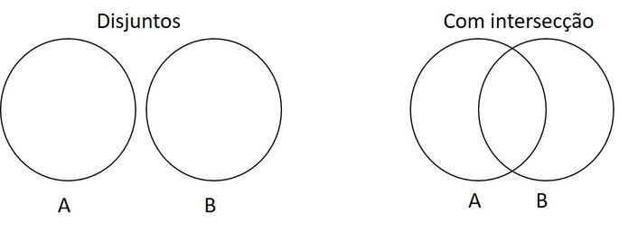

**Representação de conjuntos na forma tabular**

A forma tabular utiliza os símbolos de chaves { } para representar conjuntos. Seus elementos devem estar separados por vírgulas.

**Exemplos**  
A = {1, 3, 9, 12, 17}

B = {João, Luíza, Fernando, Lívia}

**Representação de conjuntos por uma propriedade**

Um conjunto pode ser representado por uma regra que define uma característica comum em seus elementos.

**Exemplos**  
A = {x / x é uma vogal} lemos: “O conjunto A é formado pelos elementos x, tal que x é uma vogal”.

B = {x pertence espaço reto números naturais / x é múltiplo de 3} lemos: “O conjunto B é formado pelos elementos x, tal que x pertença aos números naturais e seja um múltiplo de 3.”

**Relação de Pertinência**

A relação de pertinência é um conceito muito importante na "Teoria dos Conjuntos".

Ela indica se o elemento **pertence** (pertence) ou **não pertence** (não pertence) ao determinado conjunto, por exemplo:

**D**= {w,x,y,z}

Logo,

reto w espaço pertence espaço reto D espaço(w pertence ao conjunto D)  
reto j espaço não pertence reto D (j não pertence ao conjunto D)

Isso significa que a pertinência é uma relação entre elementos e conjuntos.

**Relação de Inclusão**

A relação de inclusão aponta se tal conjunto está **contido** (**C**), **não está contido**(**Ȼ**) ou se um conjunto **contém** (**Ɔ**), algum subconjunto.

Exemplo:

**A**= {a,e,i,o,u}  
**B**= {a,e,i,o,u,m,n,o}  
**C**= {p,q,r,s,t}

Logo,

**A C B** (A está contido em B, ou seja, todos os elementos de A estão em B).  
**C Ȼ B**(C não está contido em B, pois os elementos dos conjuntos são diferentes).  
**B Ɔ A** (B contém A, pois todos elementos de A estão em B).

**Conjunto Vazio**

O conjunto vazio é o conjunto em que **não há elementos**; é representado por duas chaves **{ }** ou pelo símbolo **Ø**. Note que o conjunto vazio está contido (C) em todos os conjuntos.

**União, Intersecção e diferença entre conjuntos**

As operações entre conjuntos são fundamentais para a solução de problemas. Cada operação possui suas características e regras.

**União de conjuntos**

A união, representada pela letra (**U**), corresponde a junção dos elementos de dois ou mais conjuntos, sem repetir elementos comuns.

Exemplo

**A**= {1, 2, 3, 4}  
**B**= {3, 4, 5, 6}

Logo,

**A U B**= {1, 2, 3, 4, 5, 6}

Repare que os algarismos 3 e 4 foram representados uma única vez, mesmo estando presentes em A e B.

Ao utilizar diagramas de Venn, a união é representada pelo preenchimento de toda imagem, não importando se são ou não disjuntos.

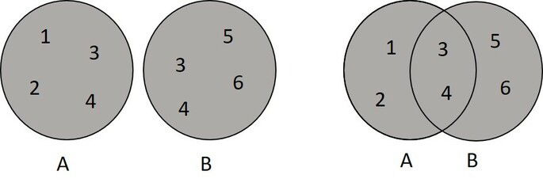

**Intersecção de conjuntos**

A intersecção, representada pelo símbolo (**∩**), corresponde aos elementos em comum de dois ou mais conjuntos.

Assim, a intersecção é um novo conjunto, formado apenas pelos elementos que se repetem nos conjuntos iniciais.

Exemplo

**C**= {a, b, c, d, e}  
**D**= {d, e, f, g, h}

Logo,

**C ∩ D**= {d, e}

Ao utilizar diagramas de Venn, a intersecção é representada pintando apenas a área onde os conjuntos estejam sobrepostos.

Essa área “guarda” apenas os elementos repetidos.

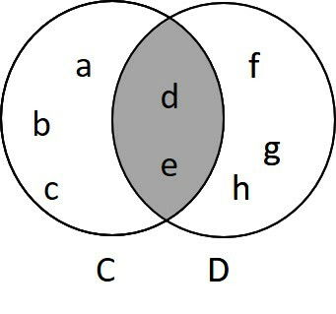

**Diferença de conjuntos**

A **diferença** corresponde ao conjunto de elementos que estão no primeiro conjunto, e não aparecem no segundo,

Exemplo

**A**= {a, b, c, d, e} - **B**= {b, c, d, f, g}

Logo,

**A - B**= {a, e}

Veja que a operação retirou os elementos comuns que existem em B.

Na forma de diagrama, representamos como:

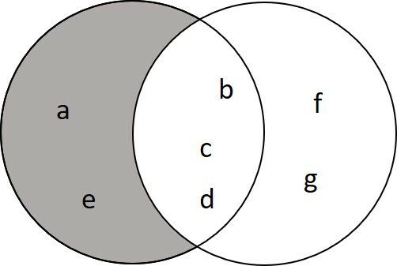A - B está representado pelo parte cinza.

**Atenção!**  
A subtração não é comutativa, ou seja, B - A não é igual à A - B.

B - A = {f, g}

**Igualdade dos Conjuntos**

Na igualdade dos conjuntos, os **elementos** de dois conjuntos são **idênticos**, por exemplo, nos conjuntos A e B:

**A**= {1,2,3,4,5}  
**B**= {3,5,4,1,2}

Logo,

**A = B** (A igual a B).